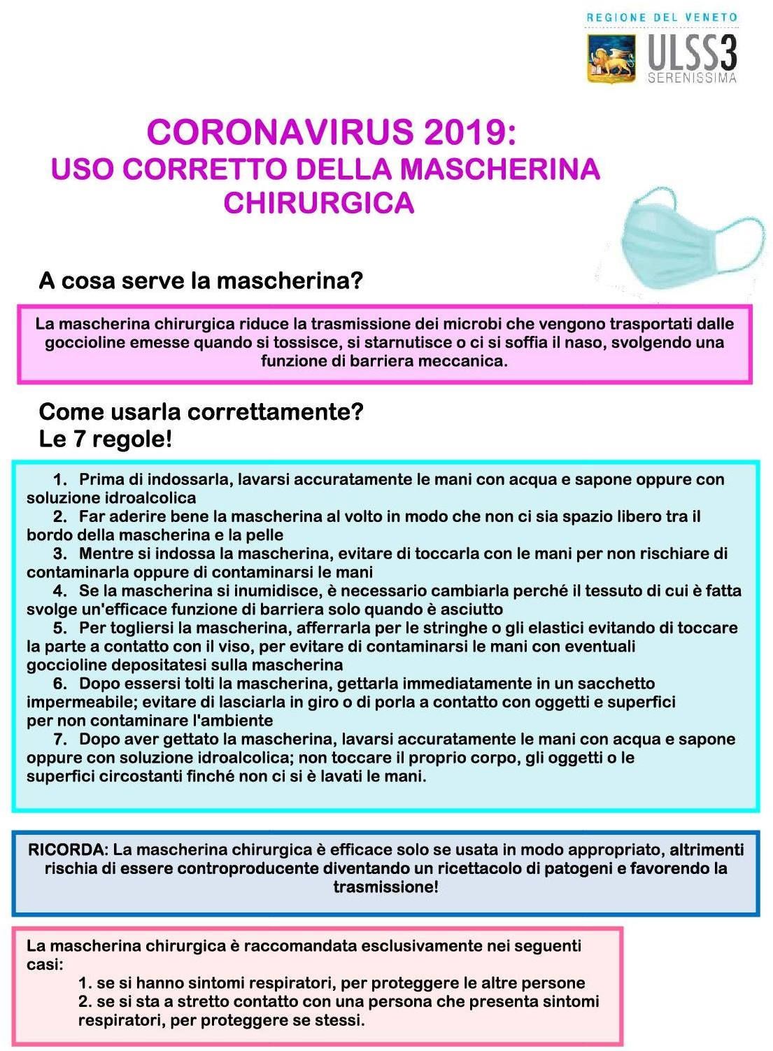

ISTRUZIONI OPERATIVE PER RIMUOVERE I GUANTI

